# Parcours 1

|  |  |  |  |  |  |  |  |  |
| --- | --- | --- | --- | --- | --- | --- | --- | --- |
| Route du sel 2014 - Parcours 1 (29Mn), de La Turballe à Pornic | | | | | | | | |
|  | | | | | | | | |
| Marque | Type | Position | | laisser | Cap | | Dist. | |
| Départ | 0,5Mn à l’Ouest de l’entrée du port de La Turballe | | | | **220°** | | **3.25** | |
| Castouillet |  | 047 18.129 N 002 34.354 W | | **B** | **132°  *156°*** | | **10,75  *5,75*** | |
| NW Banche |  | 047 12.857 N 002 31.018 W | | **T** | ***109°*** | | ***6*** | |
| NW Lambarde |  | 047 10.841 N 002 22.929 W | | **T** | **152°** | | **3,81** | |
| La Couronnée |  | 047 07.600 N 002 20.054 W | | **B** | **141°** | | **3,93** | |
| Banc Blanche |  | 047 04.444 N 002 16.455 W | | **B** | **76°** | | **7** | |
| Arrivée | 05Mn dans le Sud de l’entrée du port de Pornic | | | |  | |  | |
|  |  | |  |  | |  | |  | |

## De La Turballe à Castouillet

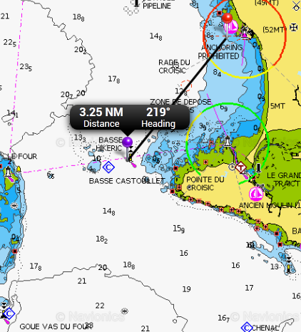

C’est la qu’il y a un doute sur les instructions ;

Si NW Banche est à laisser à tribord :

on part direct vers NW Lambarde,   
cap 132° pour 10,75Mn, NW Lambarde à laisser à tribord.

Sinon,

Cap 156° pour 5,75Mn NW Banche à laisser à babord, puis

Cap 109 pour 6Mn, NW Lambarde à laisser à tribord.

*La première solution évite la proximité des roches du plateau de la Banche.*

## De Basse Castouillet vers NW Lambarde

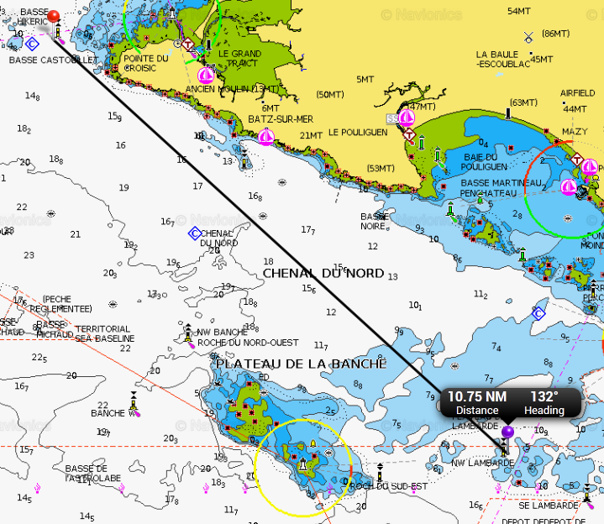

## De Basse Castouillet vers NW Lambarde via NW Banche

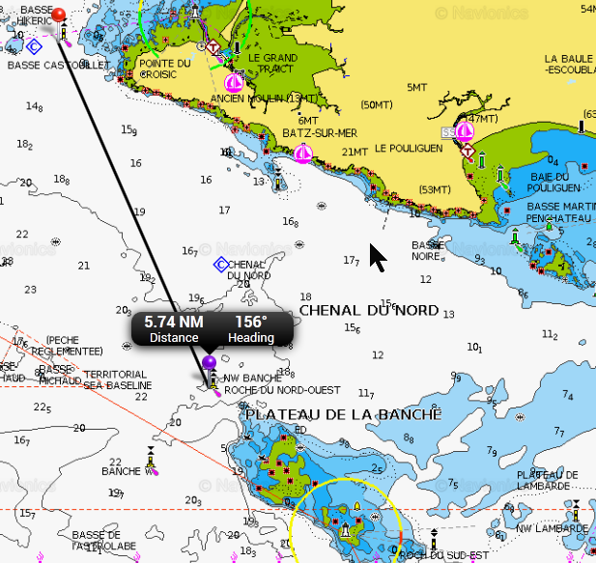

## De NW Banche à NW Lambarde

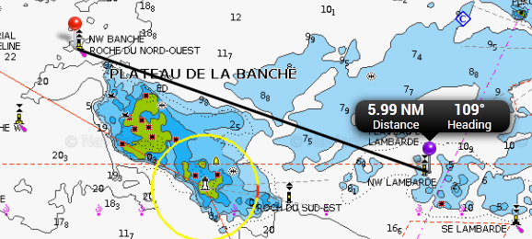

## De NW Lambarde vers La Couronnée

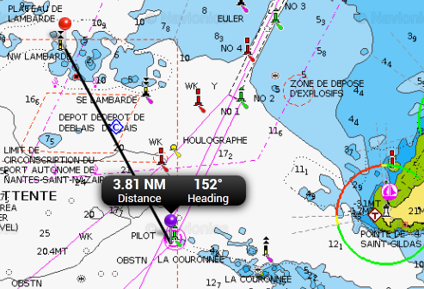

**Attention, le parcours fait passer sur des roches, 0,5Mn après la NW Lambarde !**

## De La Couronnée vers Banc Blanche

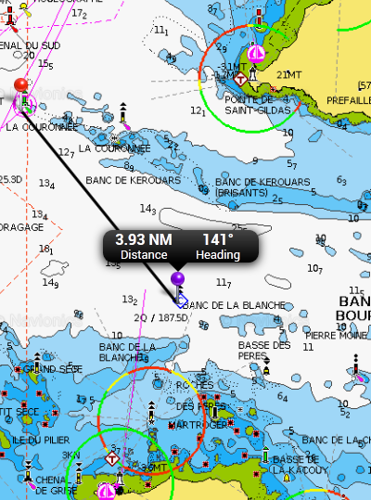

## De Banc Blanche vers Pornic

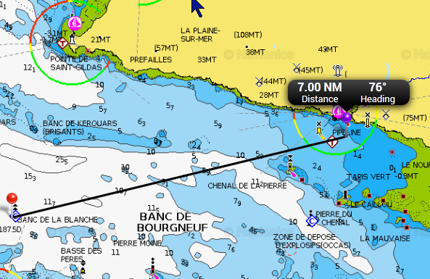

# Parcours 2

|  |  |  |  |  |  |  |  |
| --- | --- | --- | --- | --- | --- | --- | --- |
| Route du sel 2014 - Parcours 2 (26Mn), de La Turballe à Pornic | | | | | | | |
|  | | | | | | | |
| Marque | Type | Position | | laisser | Cap | Dist. | |
| Départ | 0,5Mn à l’Ouest de l’entrée du port de La Turballe | | | | **220°** | **3.25** | |
| Castouillet |  | 047 18.129 N 002 34.354 W | | **B** | **132°** | **10,75** | |
| NW Lambarde |  | 047 10.841 N 002 22.929 W | | **T** | **142°** | **2,62** | |
| Lancastria |  | 047 08.881 N 002 20.370 W | | **B** | **107°** | **9,79** | |
| Arrivée | 05Mn dans le Sud de l’entrée du port de Pornic | | | |  |  | |
|  |  | |  |  |  | |  | |

## De La Turballe à Castouillet



## De Castouillet à NW Lambarde



## De NW Lambarde à Lancastria

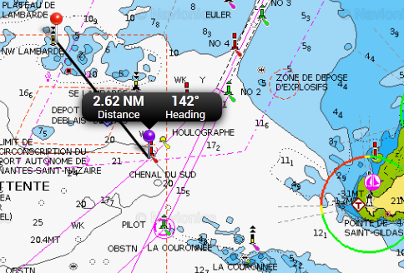

## De Lancastria à Le Pornic

**Attention entre la Pointe St Gildas et Préfailles !**

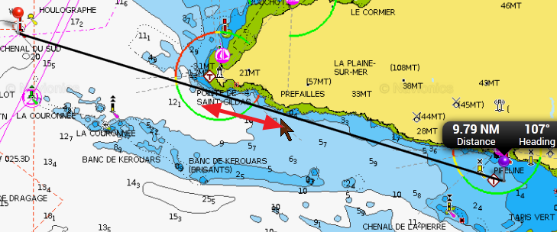

# Parcours 3

|  |  |  |  |  |  |  |
| --- | --- | --- | --- | --- | --- | --- |
| Route du sel 2014 - Parcours 3 (28Mn), de La Turballe à Pornic | | | | | | |
|  | | | | | | |
| Marque | Type | Position | laisser | | Cap | Dist. |
| Départ | 0,5Mn à l’Ouest de l’entrée du port de La Turballe | | | | **220°** | **3.25** |
| Castouillet |  | 047 18.129 N 002 34.354 W | | **B** | **126°** | **4** |
| Basse Lovre |  | 047°15,8 N 002°29,6 W | | **B** | **118°** | **8,86** |
| Euler |  | 047°11,6 N 002°18,4 W | | **T** | **209°** | **3,20** |
| Lancastria |  | 047 08.881 N 002 20.370 W | | **B** | **107°** | **9,79** |
| Arrivée | 05Mn dans le Sud de l’entrée du port de Pornic | | | |  |  |
|  |  |  | |  |  |  |

## De La Turballe à Basse Castouillet



## De Castouillet à Basse Lovre

**Attention aux rochers près de la pointe du Croisic !**

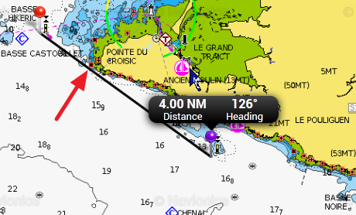

## De Basse Lovre à Euler

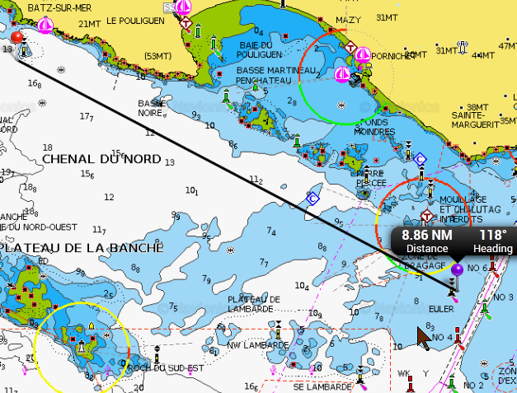

## De Euler à Lancastria

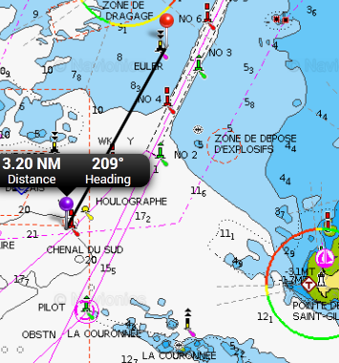

## De Lancastria à Le Pornic

**Attention entre la Pointe St Gildas et Préfailles !**

